Quem sou eu? Como descobrir minha vocação?

Um guia direto e acolhedor para quem está confuso sobre o futuro

Autor: Prof. Wanderley Gazeta

---

# CAPA

**Quem sou eu? Como descobrir minha vocação?**

Um guia direto e acolhedor para quem está confuso sobre o futuro

Autor: Prof. Wanderley Gazeta

---

# INTRODUÇÃO – Um papo sério, sem enrolação

Você já se sentiu pressionado para escolher "o que vai ser da vida"… antes mesmo de saber quem você é?

Pois é. A escola ensina fórmulas de Bhaskara, mas não ensina como lidar com a dúvida sobre qual curso escolher ou que profissão seguir.

Este livreto é diferente: não vai te dar uma fórmula pronta, mas vai te ajudar a entender seu próprio caminho.

Falo aqui como alguém que já viu muitos jovens se perderem — e muitos se encontrarem — e sei como uma palavra certa pode mudar tudo.

---

# 1. O PESO DE ESCOLHER

No 3º ano do Ensino Médio, parece que o mundo inteiro quer saber:

* - “Já decidiu a faculdade?”
* - “Vai fazer o quê da vida?”
* - “Você é de humanas ou exatas?”

Mas a verdade é que muita gente se sente perdida. E tá tudo bem. O problema é não fazer nada com isso. Na verdade, não está bem, não!

Se você não tem convicção em sua escolha, não pode estar bem! Assim você está desconsiderando seus valores e a riqueza de quem você é, do potencial das contribuições que você sabe que pode oferecer. Você precisa se conhecer melhor para estabelecer e vencer desafios!

---

# 2. O QUE É VOCAÇÃO (DE VERDADE)

Vocação não é só um "dom mágico" que você nasce sabendo.

É uma mistura de:

* - **Aquilo que você gosta de fazer**
* - **Aquilo que você faz bem**
* - **Aquilo que o mundo precisa**
* - **Aquilo que pode sustentar você de forma digna e estável**

📌 *Diagrama Ikigai – VOCAÇÃO está no centro daquilo que você ama, sabe fazer, o mundo precisa e pelo que você pode ser remunerado de forma digna.*

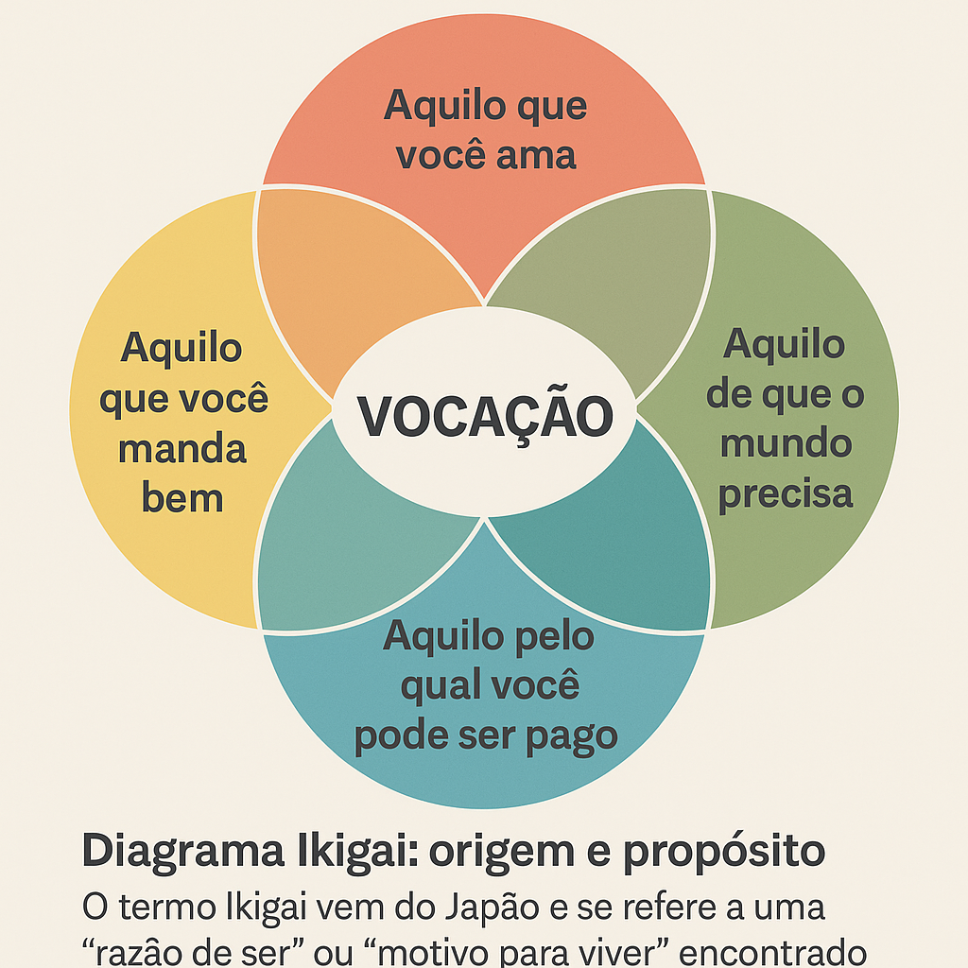

---

# 3. AUTOCONHECIMENTO: O PRIMEIRO PASSO

*"Conhece-te a ti mesmo." – Sócrates*

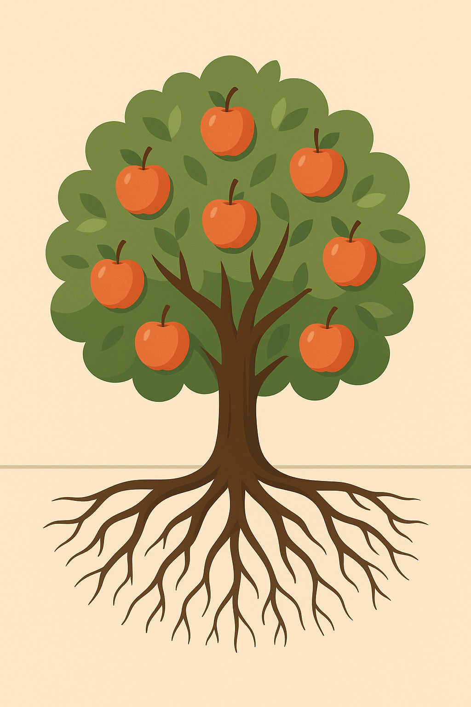

Você já se perguntou: "A laranjeira se esforça para dar laranja?"

Assim como Deus colocou em uma laranjeira elementos químicos, genéticos, biológicos para que ela dê laranja naturalmente, será que Ele não fez algo parecido conosco?

Você já parou para pensar:

* - O que você faz com facilidade e prazer?
* - Que atividades fazem você perder a noção do tempo?
* - Que tipo de problema você gosta de resolver?

A Bíblia diz:

"Você conhece alguém competente no que faz? Ele será reconhecido por pessoas importantes e jamais será desprezado." — Provérbios 22:29 (paráfrase)

Incluiremos aqui:

* - Testes práticos (estilo “checklist vocacional”);
* - Atividades de autodescoberta;
* - Reflexões sobre infância, hobbies, experiências marcantes.

---

# 4. O MITO DA ESCOLHA DEFINITIVA

Muita gente acredita que precisa “acertar de primeira”. Isso é uma mentira que gera ansiedade.

*A vida profissional é feita de **ajustes**, **experiências** e **descobertas** ao longo do caminho.*

*“O sucesso é a soma de pequenos esforços repetidos dia após dia.” — Robert Collier*

📊 *Dado de apoio: Segundo a FGV, cerca de 40% dos brasileiros com diploma universitário trabalham fora da área em que se formaram.*

Você pode:

* - Mudar de curso sem estar fracassando;
* - Redirecionar seu talento;
* - Descobrir uma vocação em algo que nem existia 10 anos atrás!

---

# 5. COMO COMEÇAR A DESCOBERTA DA SUA VOCAÇÃO

Orientações práticas:

* - Refletir sobre os seus interesses autênticos que lhe dão satisfação. (veja cap. 3)
* - Entrevistar profissionais que atuam em áreas de interesse;
* - Fazer estágios curtos, visitas técnicas, trabalhos voluntários;
* - Usar ferramentas gratuitas de orientação vocacional online (listaremos algumas);
* - Conversar com mentores (professores, líderes, pastores, conselheiros).

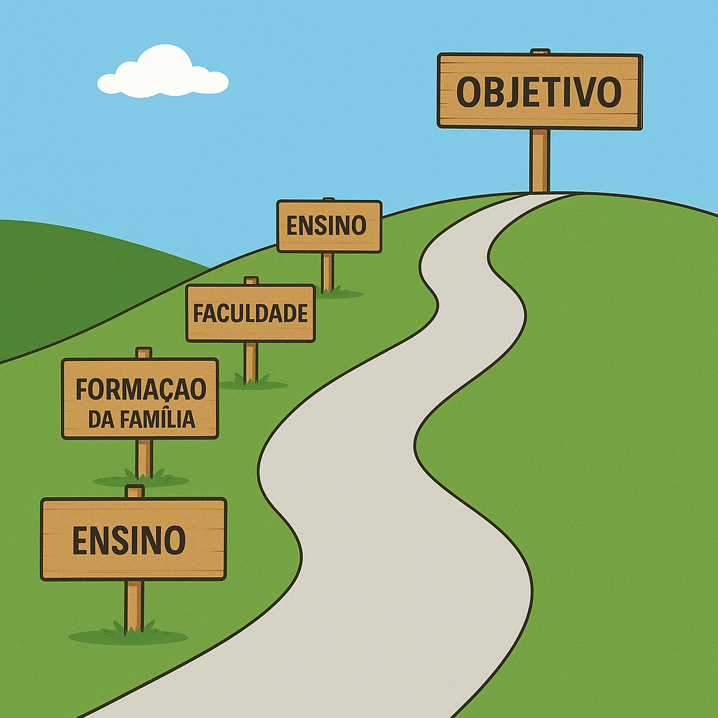

---

# 6. CONSELHOS QUE EU DARIA A MIM MESMO COM 17 ANOS

* - "Não se compare com os outros, compare-se com quem você era ontem."
* - "O mundo precisa de gente autêntica, não de cópias."
* - "Se você buscar apenas dinheiro, vai se perder. Se buscar propósito, o resto vem."
* - Procure evitar atalhos. Normalmente, eles diminuem o valor dos resultados.
* - Evite a lei do menor esforço. Afinal, é a sua vida que está em pauta!
* - Cultive a superação de si mesmo. Tente se manter consciente do seu estado atual e do seu próximo passo em direção à sua realização.
* - Nunca fale em cansaço nessa jornada rumo ao seu destino. Afinal, trata-se da sua vida. Vale a pena toda a perseverança e resiliência.
* - Agora é o momento para você decidir e pensar nisso. Você tem disposição, vigor, ajuda dos pais, dos amigos, dos professores. Não desperdice estes recursos porque eles se esgotam com o tempo. Canalize-os para alcançar seus objetivos.
* - Estabeleça metas intermediárias (em períodos curtos de 4 ou 5 anos) e crie uma forma de controle para calibrar sua jornada.
* - Evite tudo o que possa distrair sua atenção.
* - Perseverança e foco! Estas duas virtudes serão responsáveis por presenteá-lo com um resultado real para você desfrutar do seu futuro como uma pessoa realizada.

Estabeleça um objetivo na vida para daqui a 40 anos. Estabeleça isso como inegociável. Esse objetivo deve ser materializado. Por exemplo, fiz muitas vezes essa pergunta — “Como gostaria de estar daqui 40 ou 50 anos?” — para centenas de alunos meus. E as respostas predominantes eram vazias: “Quero estar bem”, “quero ter um emprego bom”, “quero ter saúde e uma família”. Estes objetivos não servem.

É por isso que a maioria vive na mediocridade. Mediocridade aqui significa estar na média, ou abaixo dela. Isso acontece com a maioria das pessoas porque não têm objetivos materializados. Por isso também não têm como estabelecer metas intermediárias de avaliação do quanto já atingiram e quanto falta atingir. As pessoas vão levando a vida sem perceber que a saúde acaba, o vigor diminui, os recursos financeiros também, e o que sobra é a aposentadoria do INSS de um ou dois salários mínimos.

# CONCLUSÃO – SUA VOCAÇÃO É UMA JORNADA

Não tenha pressa. Nem desespero. Deus não erra quando cria talentos — às vezes eles só estão soterrados, esperando serem descobertos.

Este livreto é só o começo.

Quer continuar essa jornada comigo?

**Acompanhe os próximos temas e compartilhe com quem precisa.**